屏東縣三地國小九十七學年學校本位課程學習單
座號： 姓名：
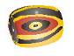 | ●● | 織女之珠 palic
 | ●● | 公神之珠 lukarung
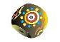 | ●● | 土地之珠 cadacadaqan
 | ●● | 太陽之珠 adaw
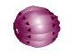 | ●● | 高貴之珠 mulimulitan
 | ●● | 勇士之珠 mananigai
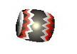 | ●● | 孔雀之珠 kurakuraw
 | ●● | 女神之珠 tangiyut
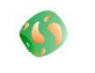 | ●● | 相思之珠 luseq
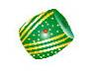 | ●● | 月牙之珠 alisna-kuti
 | ●● | 五穀之珠 kerengerengc-lami

